В мир природы
На выездном уроке ребята познакомятся с миром флоры и фауны. В Музее зоологии ребята увидят многообразие мира животных, познакомятся с их повадками, особенностями поведения; с миром, полным тайн и загадок. В ходе экскурсии раскрываются понятия «флора», «фауна», «природа» и такие её составляющие как вода, огонь, земля, воздух. В экскурсии звучат голоса животных и птиц, стихи и загадки о животных. Затем ребята могут познакомиться с местной флорой в парке «Швейцария» или посетить Ботанический сад. Ребята прогуляются по красивым цветущим аллеям, попутно знакомясь с уникальными образцами флоры, произрастающими в разных климатических поясах. На территории сада располагается оранжерея и дендрарий. Все растения акклиматизированы к местным природным условиям, что является большой заслугой научных сотрудников сада. А еще ребята смогут самостоятельно посадить дерево.
Предмет: Окружающий мир.
Тема: Как живёт природа.
Формат: Урок-экскурсия
Продолжительность: 3 часовая экскурсия.
Маршрут: по Нижнему Новгороду.
Место проведения: Музей зоологии, парк «Швейцария» или Ботанический сад ННГУ
В стоимость экскурсии входит:
- экскурсионное обслуживание (включая билеты в музей и услуги гида);
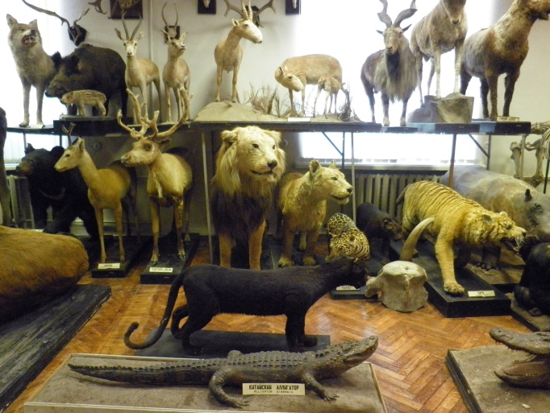
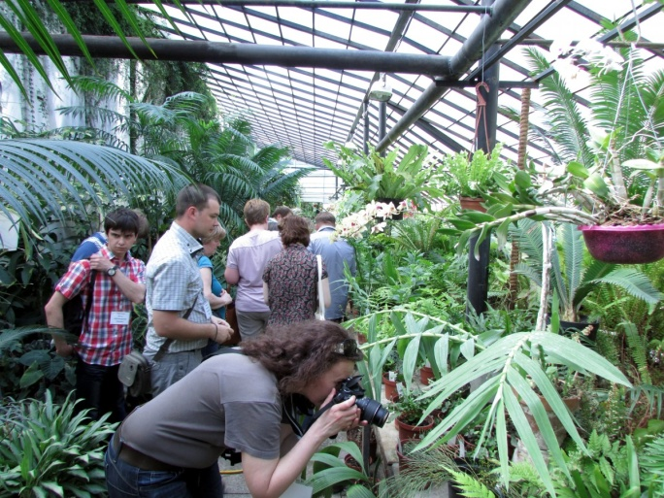
- транспортное обслуживание автобусом (не более 4 часов)

